附圖一

補助耐震能力初步評估作業流程

新竹縣政府公告受理補助

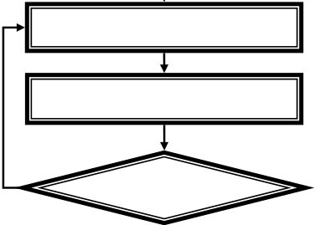
申請人檢具申請相關文件

新竹縣政府受理

不合格

書面審查

合格
新竹縣政府核定
補助案件

評估機構現地辦理初步評估
並製作初評報告書

評估機構完成審查(查核)
初步評估報告書向新竹縣政府
辦理請款

新竹縣政府撥付
評估及審查費用於評估機構

